Конспект НОД по ФЭМП по теме
«Развитие умения формировать группы однородных предметов»
(первая младшая группа)
Задачи:
Образовательная: формировать группы однородных предметов. Развивающая: различать количество и обозначать соответствующими словами: много-один, один-много, много-мало, много-много. Развитие умения двигаться за взрослым в определенном направлении.
Воспитательная: воспитание интереса к математическим играм, формирование уважительного отношения детей друг к другу, воспитание уверенности в себе, активность.
Ход НОД:
Приветствие
Ребята подойдите все ко мне
Встаньте дети, встаньте в круг,
Ты мой друг и я твой друг
Крепко за руки возьмемся,
И друг другу улыбнемся
- Проблемная ситуация.
Дети стоят врассыпную на коврике. Вдруг стук в дверь. Воспитатель открывает. На пороге стоит мама-зайчиха и плачет. Воспитатель спрашивает: «Что случилось, мама-зайчиха?»
- Я потеряла своих зайчат.
Воспитатель: Мы поможем маме – зайчихе? (Ответы детей.). Тогда отправляемся в путь-дорогу.
Проводится игра «Путешествие на поезде»
Воспитатель предлагает детям отправиться в путешествие на поезде. Дети строятся паровозиком и двигаются по группе.
Первая остановка: фланелеграф, на нем зайчики.

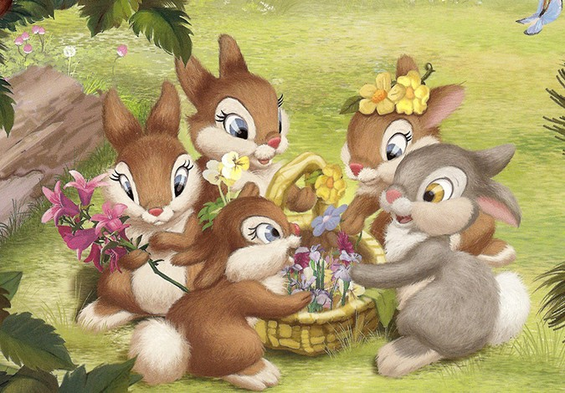
Воспитатель: Ребята кого мы нашли. Правильно зайчат, а сколько их (много). Беру одного зайчика. Зайчик отстал от своих друзей и потерял маму. Успокаиваю зайчонка и говорю: «Сколько зайчиков в руке? (один, а на полянке сколько) (много).
Дети помогают успокоить зайчика: глядят, показывают ему маму, прыгают с ним и ставят к другим зайчикам. Мама зайчиха благодарит детей, радуется и говорит, что хочет поехать дальше с детками.
Воспитатель обращает внимание детей на елочки.
Подходят к другому коврику, на нём стоят две ёлки разных размеров.
Воспитатель: Посмотрите ребята, мы пришли с вами на лесную полянку, что растёт на лесной полянке? (Ответы детей.)
- Скажите, а какого цвета ёлочки? (Ответы детей.)
- Скажите, какие ёлочки? (Ответы детей.)
- А сколько больших елочек (одна)
-Сколько маленьких (много).


Физкультминутка. Логоритмика. Занятие с логопедом онлайн. - Яндекс.Видео (yandex.ru)
Следующая остановка: игровая.
На площадке две корзины с мячами: в одной много мячей, в другой мало (2 штуки)
- Сколько мячей в корзине? (мало)
- Сколько мячей в корзине? (много)


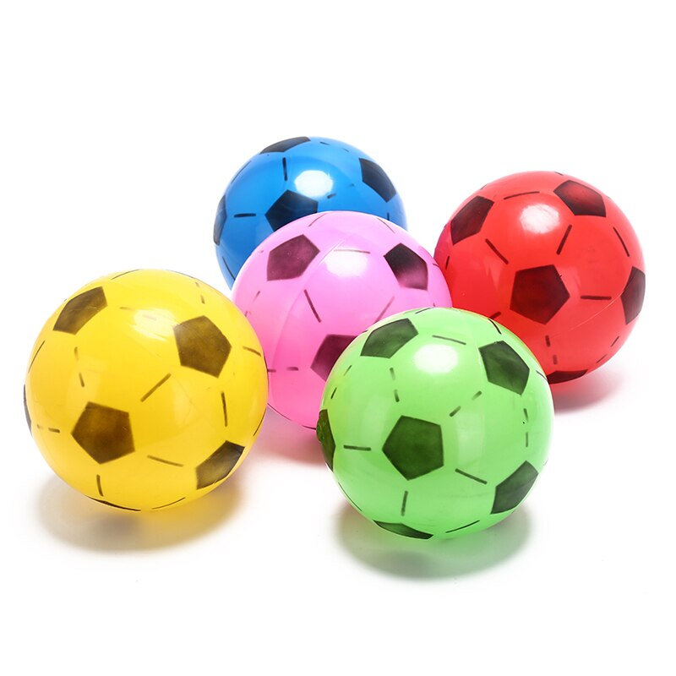

Дети прокатывают мячи к корзине мячи и кладут их в корзину.
- Сколько мячей в корзине. (много). Ребяток тоже много.
Детки строятся паровозиком и возвращаются «домой»
- Рефлексия. Вот мы и вернулись обратно в группу. Ребята, а куда мы сегодня ездили (В лес)
Вам понравилось наше путешествие? (да) Мама – зайчиха благодарит вас за помощь!

